کوسن چیست
به معنی بالش یا بالشتک که برای راحتی بیشتر به عنوان ابزاری تکمیلی در کنار مبلمان و تخت خواب کاربرد دارد و راحتی بیشتر را برای مصرف کننده به ارمغان می آورد
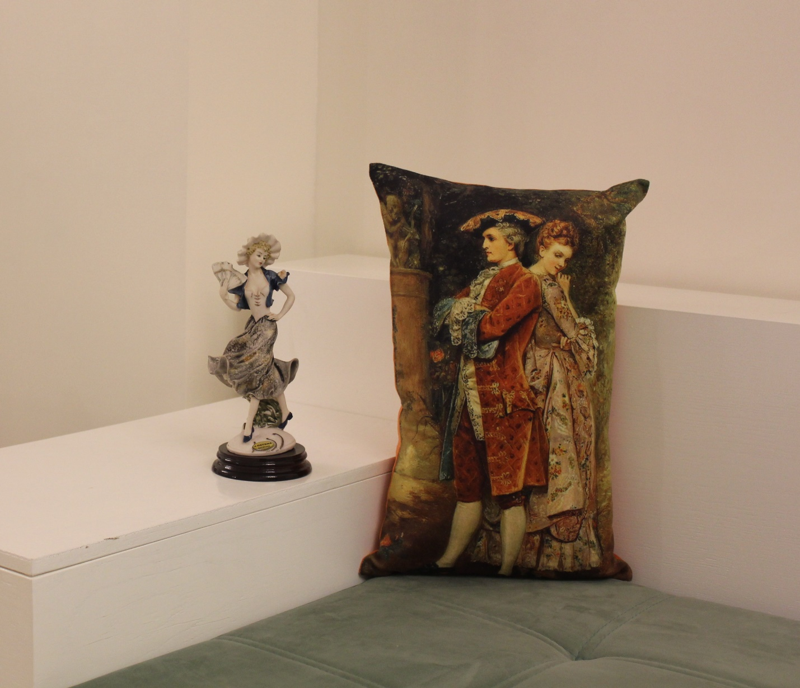
کاربرد کوسن
کوسن‌ در هر خانه‌ای معرف سلیقه صاحبخانه است و وجودش به خانه زیبایی می‌بخشد. کوسن‌ها می‌توانند دنیایی از نقش‌ها و رنگ‌های دوست‌داشتنی به خانه‌تان بیاورند. اگر به دنبال تغییرات کوچک اما تاثیرگذار در دکوراسیون داخلی خانه‌تان هستید، بهترین راه استفاده از کوسن‌هاست.شاید برایتان جالب باشد بدانید، کوسن‌ها هم مانند خیلی از لوازم دکوراسیونی دیگر، سبک‌ها،رنگ ها و مدل‌های مختلفی دارند که یکی از آنها کوسن های ایتالیایی گروه تولیدی هنری قرار دیزاین میباشد
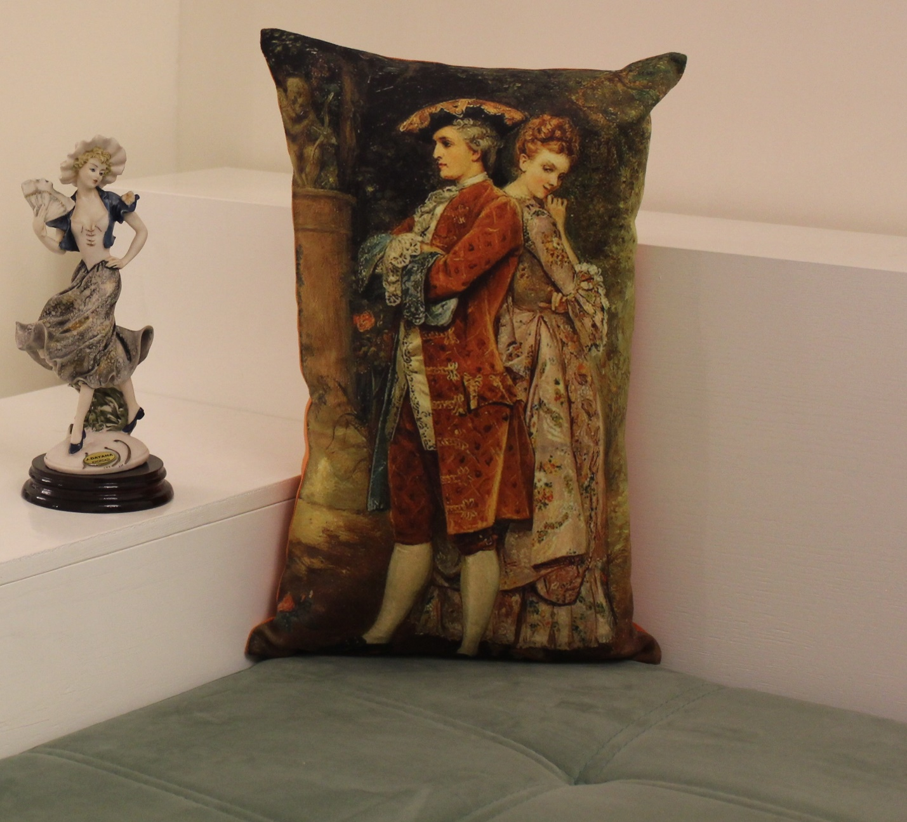
italy Cushion:کوسن ایتالیا
این کوسن طرح ایتالیا از پارچه مخمل با کیفیت تهیه شده که از لطافت و در عین حال از دوام خاصی برخوردار است ،در بافت این پارچه موادی بکار رفته که باعث حداقل جذب الودگی های محیط میشود یعنی دیرتر چرک میشود از این رو میتوان در جاهای مختلف مثل منزل محل کار و حتی اتومبیل از آن استفاده کرد . تولید این محصول با ماشین آلات به روز و مواد با کیفیت با استاندارد های جهانی در گروه تولیدی و هنری قرار دیزاین صورت گرفته و از پایداری و شفافیت عالی برخوردار است در قسمت زیرین کوسن یک زیپ مخفی تعبیه شده پس نگران شستشوی آن نباشید
هدف از تولید کوسن های ایتالیایی در گروه تولیدی و هنری قرار دیزاین ارائه ی یک طراحی هنری فاخر برگرفته از حال و هوای تاریخ کلاسیک ایتالیا است تا به خانه شما حال و هوای خاصی را ببخشد تا شما احساس بهتری داشته باشید
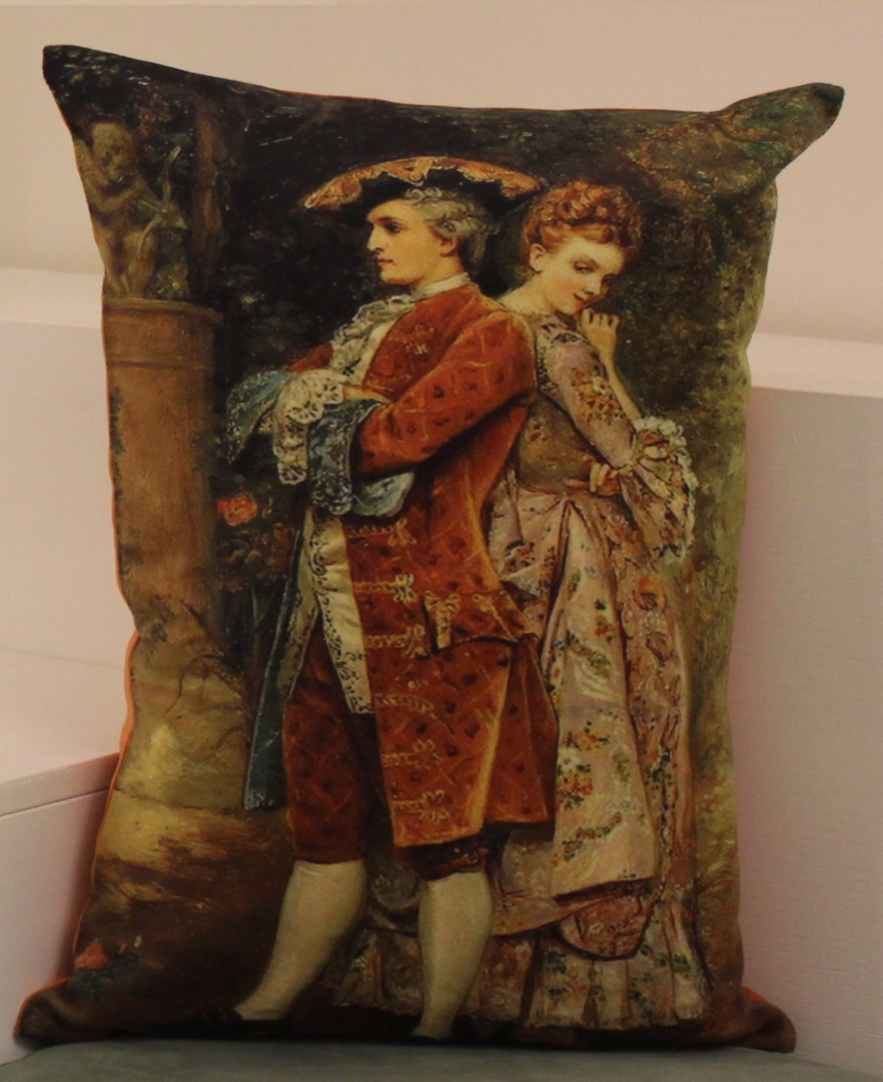
سود کنید
یه کالا با کیفیت بالا میخرید
با خرید از محصولات گروه هنری تولیدی قرار دیزاین شما صد در صد سود میکنید میپرسین چطوری؟
کالای ایرانی میخرید و از تولید کننده ایرانی حمایت میکنید
با اولین خرید وارد باشگاه مشتریان گروه هنری تولیدی قرار دیزاین میشید که مادامی که عضو اون باشید کلی خبرهای خوب رو براتون داره تخفیف های فصلی و مناسبتی و همچنین درآمد زایی وغیره
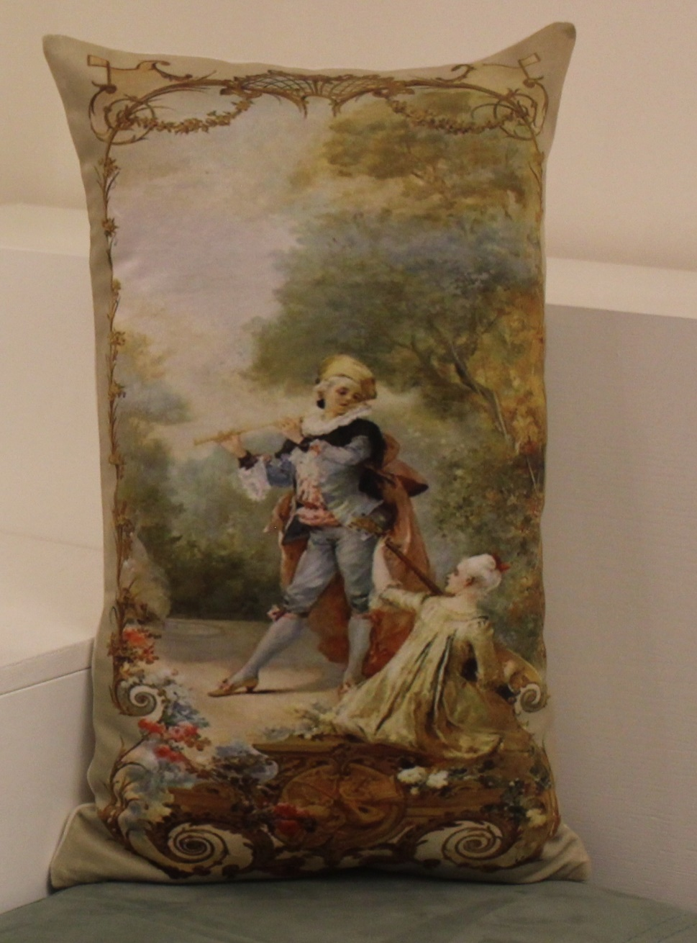
مشخصات محصول
ابعاد30*50 سانتیمتر
وزن 300گرم
شکل مستطیل
جنس کوسن مخمل
قابلیت شستشو هم دارد

